План работы по антитеррористической защищённости школы.

**Организация антитеррористической защищенности образовательного учреждения**

**Терроризм**- идеология насилия и практика воздействия на принятие решения органами государственной власти, органами местного самоуправления или международными организациями, связанные с устрашением населения и (или) иными формами противоправных насильственных действий.

**Документы, разрабатываемые в образовательном учреждении:**

•          Приказ руководителя образовательного учреждения по организации антитеррористической защищенности образовательного учреждения;

•          План основных мероприятий по обеспечению безопасности и антитеррористической защищенности;

•          Паспорт безопасности (антитеррористической защищенности) образовательного учреждения.

**Основные разделы паспорта безопасности:**

•          Общая характеристика образовательного учреждения;

•          Возможные критические и чрезвычайные ситуации в образовательном учреждении в результате террористических акций и экстремистских проявлений;

•          Сведения о персонале образовательного учреждения;

•          Силы и средства охраны;

•          Проводимые и планируемые мероприятия по усилению антитеррористической защищенности образовательного учреждения;

              Ситуационные планы.

**Меры предупреждения террористических актов:**

•          Усиление охраны образовательного учреждения.

•          Установление пропускного режима.

•          Обеспечение контроля вносимых предметов.

•          Исключение возможности нахождения бесхозных транспортных средств.

•          Своевременный вывоз твердых бытовых отходов.

•          Контроль мест массового скопления людей.

•          Планирование и проведение работ по инженерно-техническому оборудованию образовательного учреждения.

•          Организация взаимодействия.

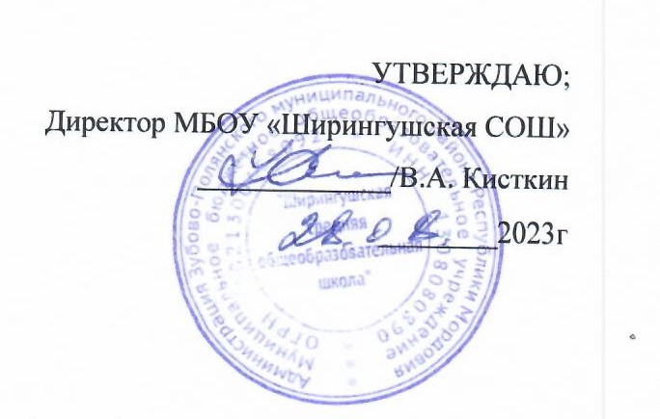

*ПЛАН*

*работы по антитеррористичекой защищенности*

МБОУ «Ширингушская средняя общеобразовательная школа»

2023 – 2024 уч.год

|  |  |  |  |
| --- | --- | --- | --- |
| № | Мероприятие | Срок проведения | ответственный |
| 1 | Корректировка паспорта  антитеррористической защищенности школы | сентябрь | директор |
| 2 | Обновление планов эвакуации и уголков безопасности в школе | сентябрь | директор |
| 3 | Инструктажи с сотрудниками школы по правилам поведения во время и по предупреждению террористических актов и соблюдению контрольно-пропускного режима | 2 раза в год | директор |
| 4 | Месячник безопасности | 1 раз в год | Зам. дир. по ВР |
| 5 | Декады безопасности | 1 раз в четверть | Зам. дир. по ВР, учитель ОБЖ, кл. рук. |
| 6 | Инструктажи с учащимися по обеспечению безопасности | Ежемесячно, по мере надобности | Кл. рук |
| 7 | Проведение заседания  антитеррористической группы | раз в четверть | директор |
| 8 | Проверка состояния организации безопасности здания и территории школы | раз в четверть | антитеррорист.  группа |
| 9 | Осмотр здания и территории школы на состояние безопасности | ежедневно | Сторож, деж. администратор |
| 10 | Учебная эвакуация школы  при угрозе различных факторов  опасности | ежемесячно | Директор, учителя физ-ры и ОБЖ |
| 11 | Проверка оформления уголков безопасности в классах | 2 раза в год | Зам. дир. по ВР |